ГОВЬСҮМБЭР АЙМГИЙН
БАЙГАЛЬ ОРЧИН, АЯЛАЛ ЖУУЛЧЛАЛЫН ГАЗАР
2023 ОНЫ 5 ДУГААР САРЫН ТАЙЛАН, МЭДЭЭ
2023.05.23 Чойр

Хугацаа: 2023.04.23-2023.05.23

Удирдлага, зохион байгуулалтын талаар:
Төрийн албаны тухай хууль, салбарын бусад хууль тогтоомж, УИХ, Засгийн газрын тогтоол, шийдвэрүүдийг мөрдөж, хэрэгжилтийг зохион байгуулан ажиллаж байна.
Хүний нөөц, дотоод ажлын хүрээнд:
Байгууллагын шуурхай хурлыг 2 удаа зохион байгуулж, өнгөрсөн 14 хоногийн үйл ажиллагааг хэлэлцэх, ажил эрчимжүүлэх, цаг үеийн мэдээллээр хангах, үйл ажиллагаатай холбоотой үүрэг өгч, биелэлтийг тооцон ажиллаж байна. Албан хаагч бүрийн ажлын бүтээмжийг дээшлүүлэх, үүрэг даалгаврын биелэлтийн гүйцэтгэлийг сайжруулах хүрээнд үүрэг даалгаврын дэвтрийг албан хаагч бүрээр хөтөлж сарын тайланд үр дүнг нэгтгэж байна.
Удирдах ажилтны шуурхай хуралд 2 удаа оролцож, үүрэг даалгаврын биелэлтийг 2 удаа хүргүүлсэн.
Төрийн байгууллагын дотоод үйл ажиллагааны нэгдсэн системд /ERP/ байгууллагын албан хаагчдыг бүрэн бүртгэж, ирсэн болон явуулсан бичиг бүртгэх, үүрэг даалгавар, мэдээлэл солилцох, өргөдөл гомдол шийдвэрлэх зэрэг үйл ажиллагаанд өдөр тутам ашиглаж байна.
Хүний нөөцтэй холбоотой тушаал 1 гарсан.

БОАЖ-ын сайд Б.Бат-эрдэнэ говьсүмбэр аймгийн байгаль орчин, аялал жуулчлалын салбарын албан хаагчидтай “өглөөний уулзалт” хийв
Говьсүмбэр аймгийн БОАЖГ, Умард говийн гүвээт-Халхын дундад талын сав газрын захиргаа, аймгийн сум дундын ойн анги, Ус,цаг уур орчны шинжилгээний төвийн 50 орчим албан хаагчидтай Монгол Улсын засгийн газрын “Шинэ сэргэлтийн бодлого”-ын хүрээнд тогтмол зохион байгуулж буй “Өглөөний уулзалт”-аа хийв.
Уулзалтаар “Тэрбум мод” үндэсний хөдөлгөөн, “Бүх нийтээр мод тарих өдөр”-үүдийг үр дүнтэй зохион байгуулах, Цөлжилтийг сааруулах ажлуудын үр дүнд хяналт тавих, хугацаа, төлөвлөгөө, биелэлтэд анхаарал хандуулж ажиллах мөн Усны нөөцийн асуудлыг хөндөж байна.
Түүнчлэн салбарын албан хаагчдын нийгмийн байдлыг сайжруулах, техник хэрэглэлээр хангах, гадаад улс оронд суралцах боломжуудыг бүрдүүлж байгааг танилцууллаа.
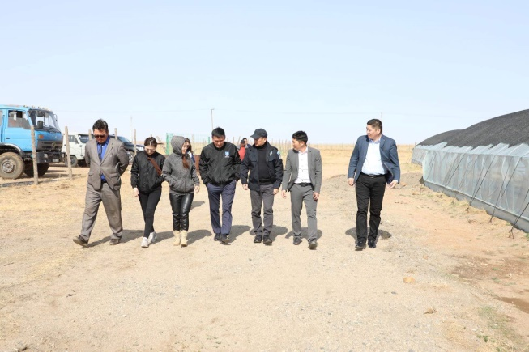
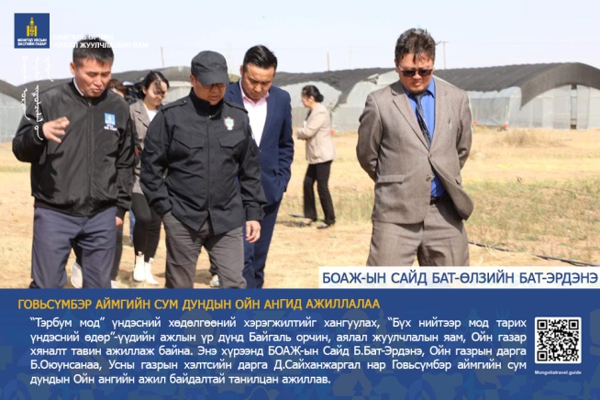
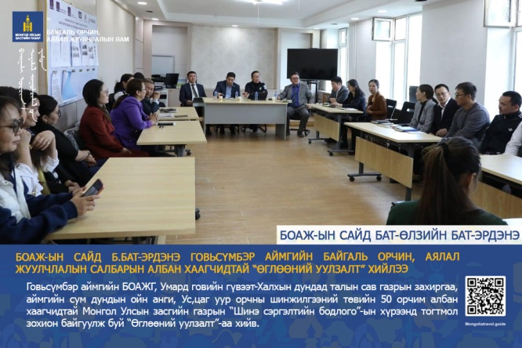
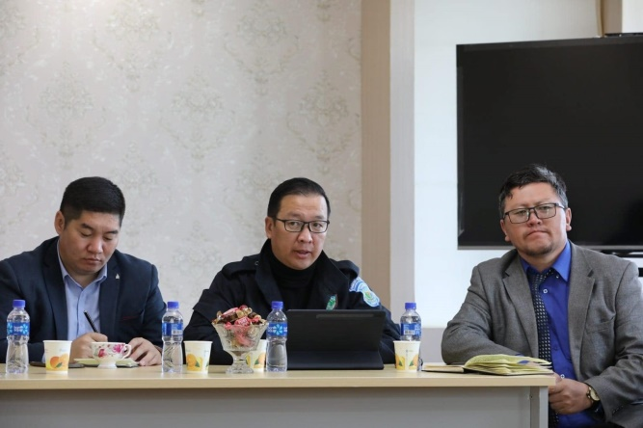
Санхүүгийн үйл ажиллагаа: Шилэн дансны тухай хуулийн хэрэгжилтийг хангаж, 4 сарын төсвийн гүйцэтгэлийн мэдээ, бусад тайлан мэдээ, холбогдох гэрээ, тушаал бүхий мэдээллийг хугацаанд нь бүрэн байршуулсан.
Архив, албан хэрэг хөтлөлт: Байгууллагад тус хугацаанд ирсэн албан бичиг 14, хариутай бичиг 4, хариутай бичгийн шийдвэрлэлт 100 хувь. Явуулсан албан бичиг 24, эргэж ирэх харуутай бичиг 3. Ирсэн, явуулсан бичгийг скайнердан программд оруулан ажиллаж байна. Өргөдөл, гомдол ирээгүй.
Хяналт-шинжилгээ, үнэлгээ, дотоод хяналтын хүрээнд:
Байгууллагын 2023 оны дотоод хяналтын төлөвлөгөөний эхний хагас жилийн тайлагналтын байдалд дотоод хяналт хийж зөвлөмж өгсөн.
Авлигын эсрэг үйл ажиллагаа: Нийтийн албан тушаалтны хориглох зүйл гарын авлага хийж албан хаагчдад тараасан. Шударга ёс, хөгжил дэвшил 110 мэдээллийн самбарт 3 мэдээлэл байршуулсан.
Био техникийн арга хэмжээ: Ховор амьтан болох аргаль хонинд хаврын өвч тэжээлийн хомсдолоо урьдчилан сэргийлэх хүрээнд нэмэлт тэжээл, өвс тавих биотехникийн арга хэмжээг г Улсын тусгай хамгаалалттай Чойрын богд ууланд 2023 оны 04 дүгээр сарын 25-ны өдөр зохион байгууллаа.
Уг арга хэмжээнд цагдаагийн хэлтэстэй хамтарч нийт 17 хүний бүрэлдэхүүнтэй уг арга хэмжээг авч хэрэгжүүлж, тус арга хэмжээний хүрээнд зэрлэг амьтдын байршиж буй 6 байршил газруудад 100 боодол өвс тараан байрлуулж ажиллав.
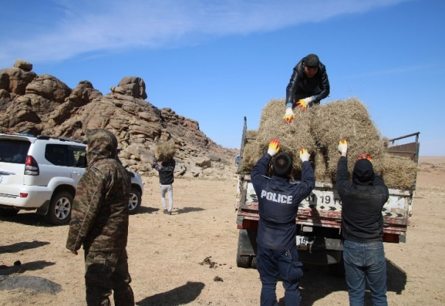
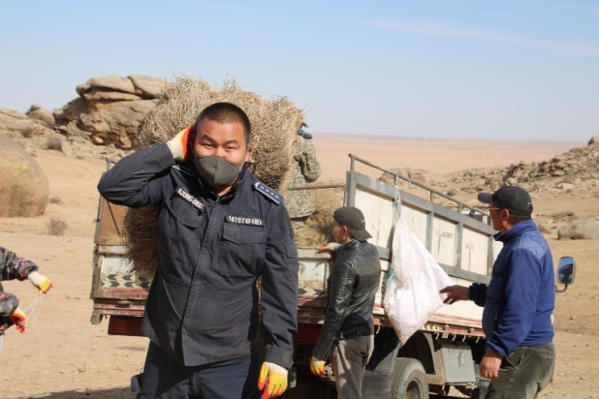

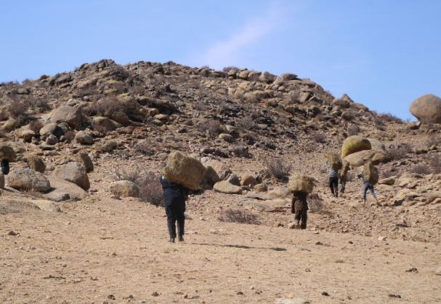
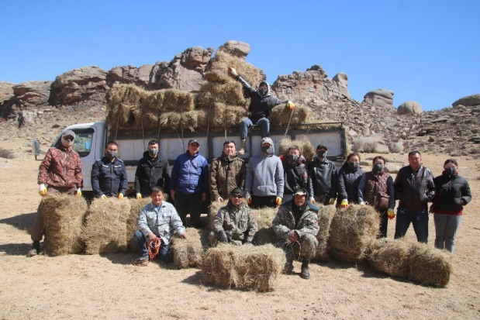

Хүрээлэн буй орчны бохирдол, газрын асуудлын хүрээнд:
Ерөнхий боловсролын сурагчдад хог хаягдлыг ангилан ялгаж хэвшүүлэх, гэр бүлийнхэндээ үлгэр жишээ үзүүлэх, бусдад нөлөөлөх, ангилсан хогоо дахиварт тушаах, хог хаягдлын хор уршиг, түүнийг багасгах арга замд сургах зорилгоор Боловсрол, шинжлэх ухааны газартай хамтарсан удирдамжаар Ерөнхий боловсролын сургуулиудын дунд “Зөв дадал, эерэг өөрчлөлт- Ногоон ирээдүй” сэдэвт хаврын аянг зарлаж, Эко өртөө арга хэмжээ зохион байгуулж байна. ЭКО ӨРТӨӨ арга хэмжээ Баянтал сумын 4-р сургуульд зохион байгуулж, арга хэмжээнд 84 багш, сурагчид, ажилчид оролцсон. Үйл ажиллагаанд идэвхитэй оролцож, хог хаягдлаар бүтээл хийх уралдаанд 4а ангийн сурагч А.Цолмон, 5а ангийн сурагч Э.Ариунтуяа, 7а ангийн сурагч Г.Сарангоо, шилдэг анги хамт олноор Н.Оюунцэцэг багштай 5а ангийн хамт олон, Г.Энхтунгалаг багштай 7а ангийн хамт олон шалгарч урамшуулал, шагнал олгосон.
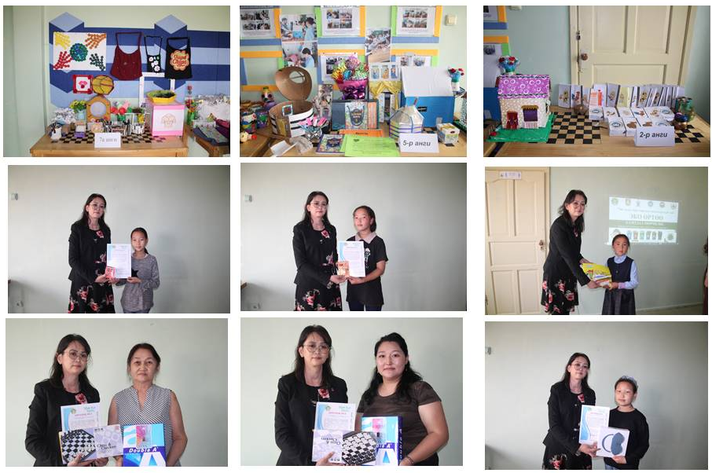

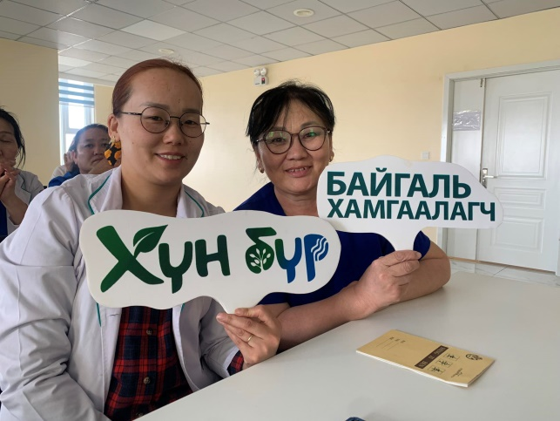
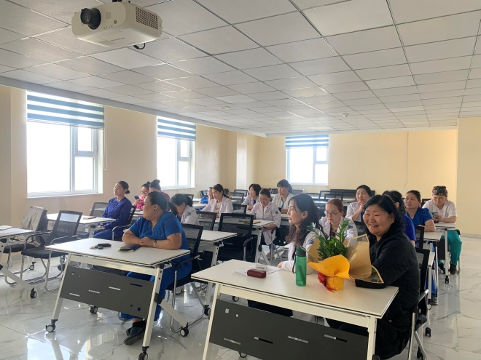
Мэдээлэл, сургалт, сурталчилгаа: Байгууллагын ил тод байдлыг хангах хүрээнд байгууллагын facebook болон цахим хуудсанд 11 мэдээлэл байршуулж, 20 гаруй мэдээлэл шэйрлэж, олон нийтэд мэдээлэл хүргэсэн. Нэгдсэн эмнэлэгийн албан хаагчдад Хог хаягдал сэдэвт сургалт зохион байгуулсан.

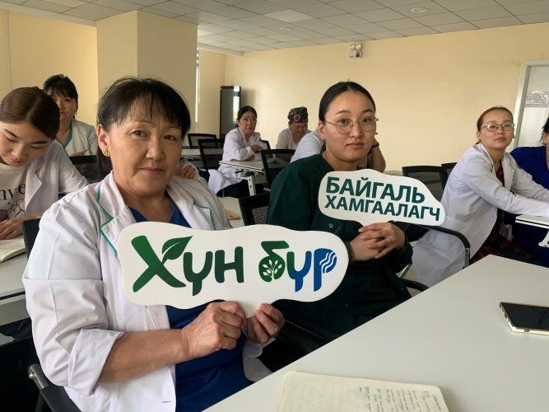
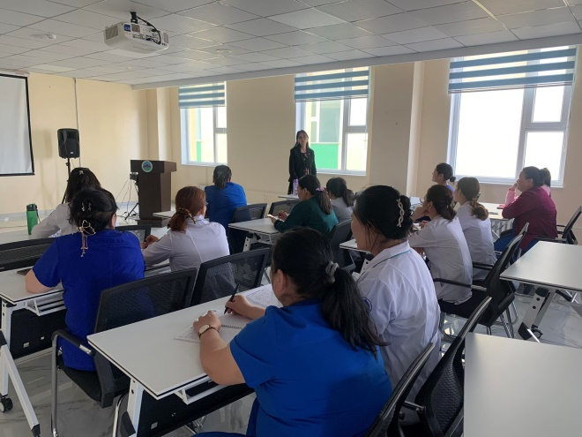
Аялал жуулчлалын ажлын хүрээнд:

Dream Grill Resturant-ийн өргөтгөл Oasis Lounge&Function House-ийн өргөтгөлийн албан ёсны нээлтийн угтан аялал жуулчлалын салбарт үйл ажиллагаа явуулж буй 55 аялагч хүрэлцэн ирж, УТХГ Чойрын богд уулаар болон дундын аялалын маршрутаар аялаж, Буйлс цэцэглэх торгон агшинг үзэж сонирхож, аймгийн аялал жуулчлалын танилцуулга хийсэн. БОАЖГ, СУГ-аас хөтөч гарган тайлбар хийж, аймгийн Боржигин түрлэг уртын дууны холбоо, Боржигин шуранхай уртын дууны дугуйлангийн сурагчдаас уртын дуугаа эгшиглүүлсэн.
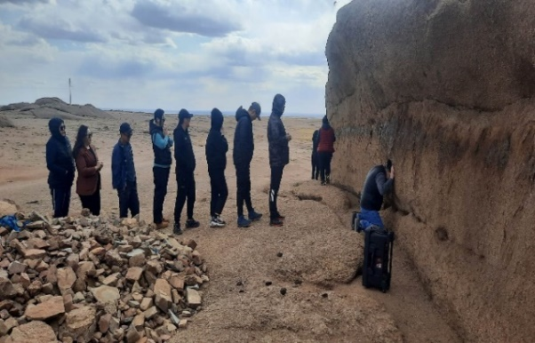
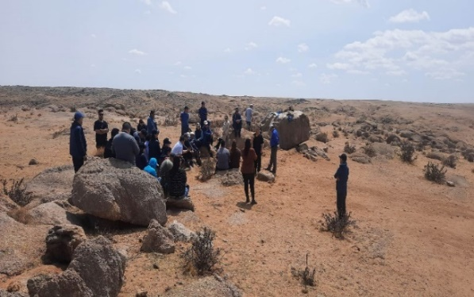

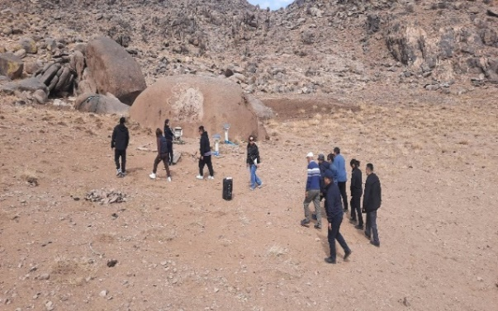
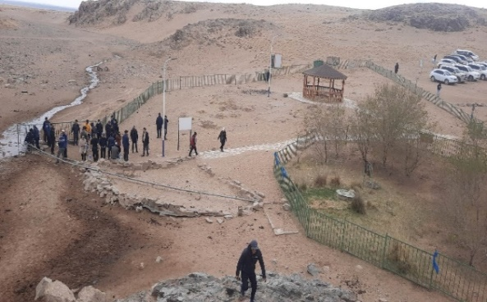

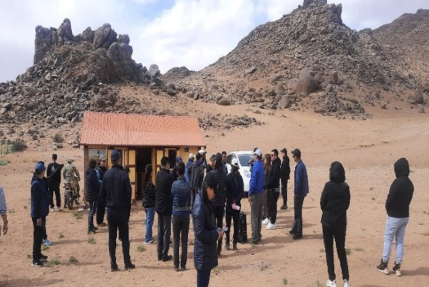
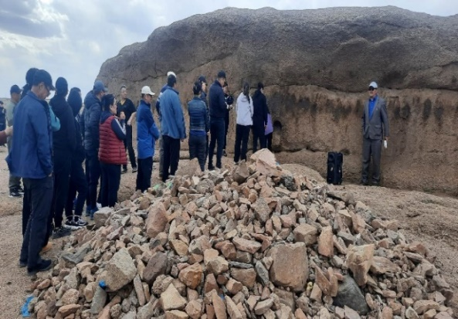

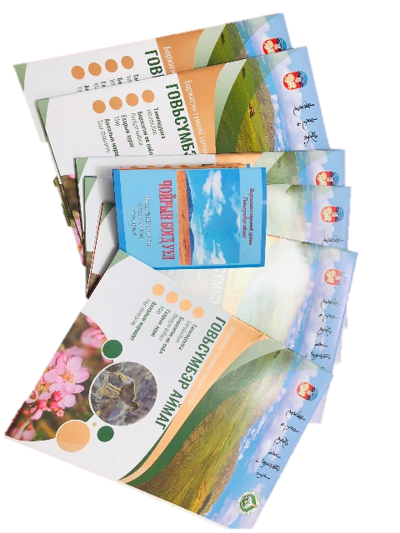
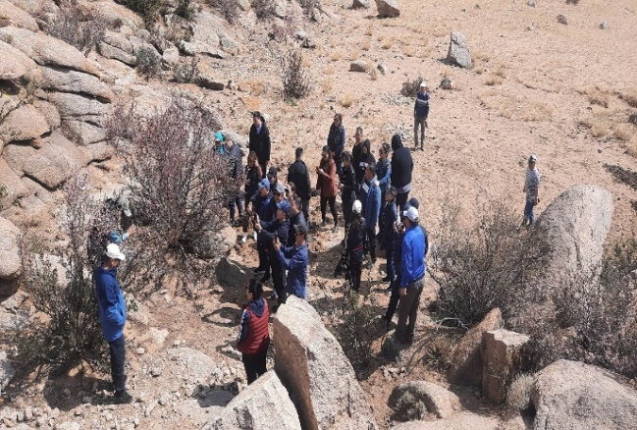

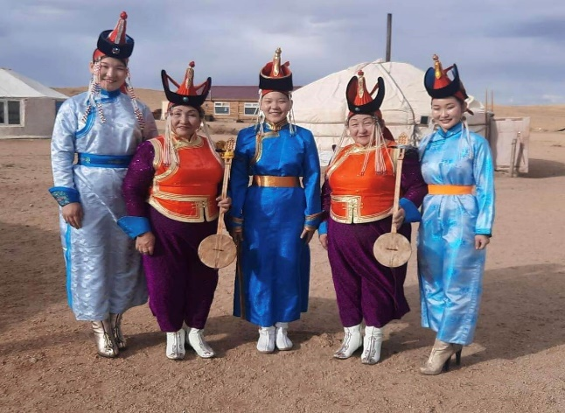

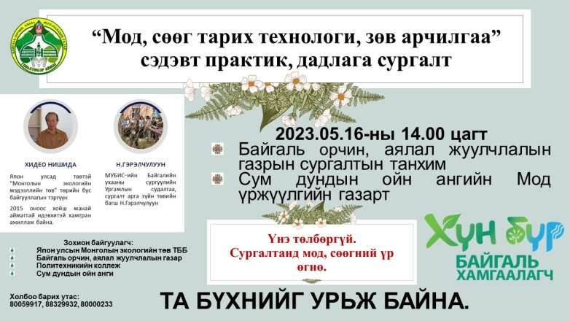
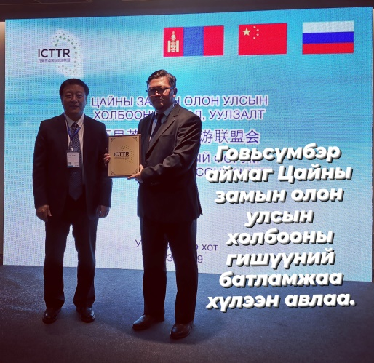
Манай аймаг Олон улсын Цайны замын холбоонд албан ёсоор элсэн орж Батламжаа гардан авлаа.

Сургалт: Мод сөөг тарих технологи, зөв арчилгаа сэдэвт сургалтыг 2014 оноос хойш хамтран ажиллаж буй Япон улсад Бүртгэлтэй Монголын экологийн төв ТББ-тай хамтран зохион байгуулсан. Энэхүү сургалтанд ЕБС-ийн Эко бүлгийн 18 сурагч, Политехникийн коллежийн 21 оюутан, 14 байгууллагын 32 хүн хамрагдсан. Япон багш Химео Нишида 10.0 сая төгрөгийн 50000 суулгац бэлэглэсэн. Сургалтыг МУБИС-ийн Байгалийн ухааны сургуулийн Ургамлын судалгаа, сургалт арга зүйн төвийн багш Н.Гэрэлчулуун орсон. Сургалт, практик дадлага ажлыг Политехникийн коллежийн үрсэлгээний хүлэмж, сум дундын Ойн ангийн Мод үржүүлгийн газарт зохион байгуулж, мэргэжлийн зөвлөгөө өгч, сургалтанд хамрагдсан хүмүүст үнэгүй үр тараасан.
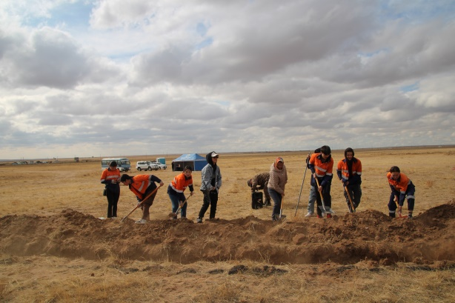
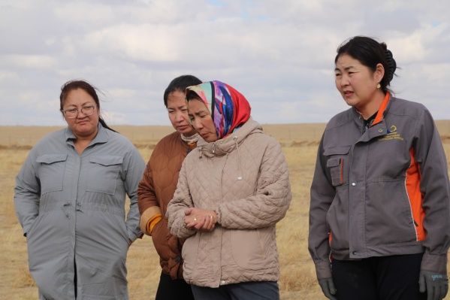
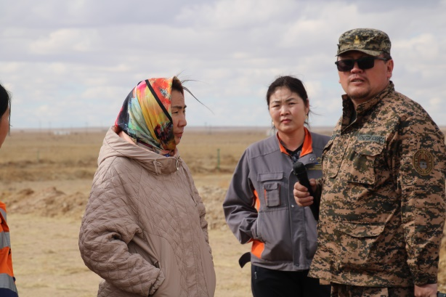
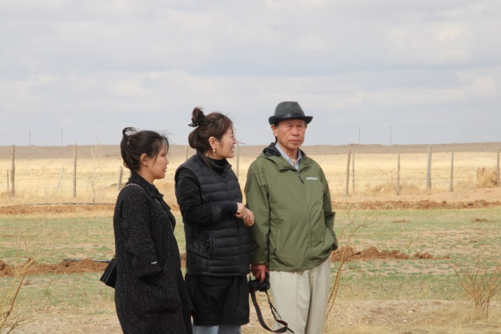
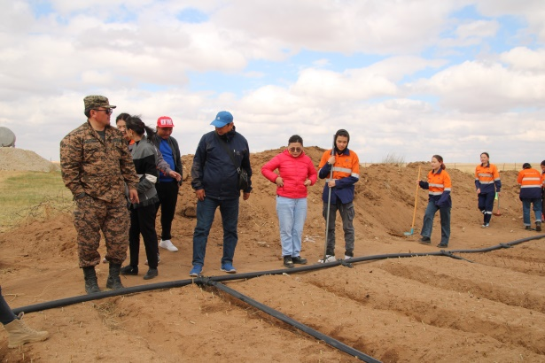

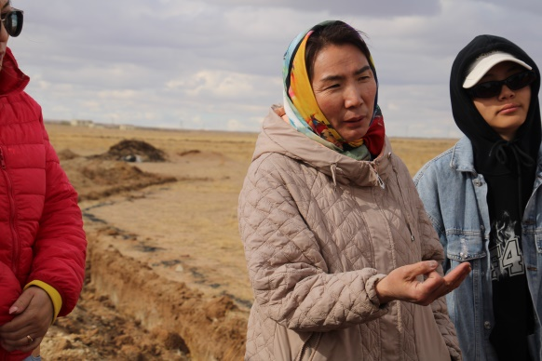

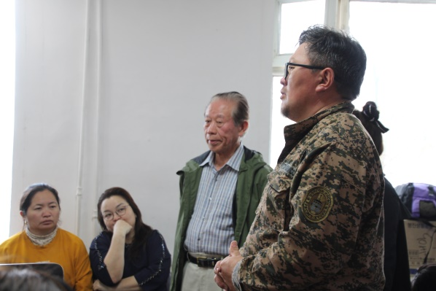
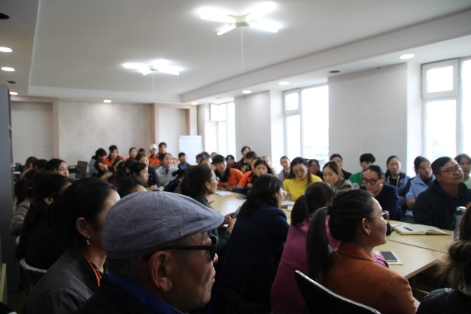

Байгаль орчны үнэлгээ, усны асуудлын хүрээнд: Иргэн, аж ахуйн нэгж, байгууллагаас ирүүлсэн хүсэлтийн дагуу “Зуун найман ойл” ХХК, “И Эс Би Солар Энержи” ХХК, “Петротрак” ХХК-ийн 2023 оны ус ашиглуулах дүгнэлтийг гаргаж Сүмбэр сумын 1 иргэнд цооног өрөмдөх зөвшөөрөл олгосон. Мөн “Мэдээлэл холбооны сүлжээ” ХХК-ийн “Харилцаа холбооны салбарын хүртээмж, чанар, хяналтыг сайжруулах” төсөлд Байгаль орчны нөлөөллийн ерөнхий үнэлгээ хийж дүгнэлтийг хүргүүлсэн.

Тайлан нэгтгэсэн: Ахлах мэргэжилтэн Б.Гандулам

